**PROGETTO FINE ANNO**

**FRANCESCO VIERI, NIKOLAS MEGNA, ALESSANDRO TOGNELLA**

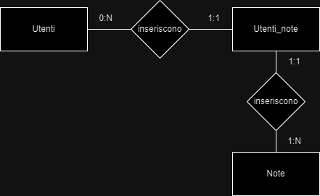

Entità

-Utenti

-Utenti_Note

-Note

-Utenti

| Nome campo | Tipo | Lunghezza | Key | Vincolo | Descrizione |
| --- | --- | --- | --- | --- | --- |
| ID | int |  | pk | Auto_Increment | Codice univoco utente |
| Nome | varchar | 40 |  | Not null | Nome dell’utente |
| Cognome | varchar | 40 |  | Not null | Cognome dell’utente |
| Nome utente | varchar | 50 |  | Unique | Nome utente |
| Email | varchar | 130 |  | Unique | Email dell’utente |
| Password | varchar | 32 |  | Not null | Password utente |

-Note

| Nome campo | Tipo | Lunghezza | Key | Vincolo | Descrizione |
| --- | --- | --- | --- | --- | --- |
| ID | int |  | pk | Auto_Increment | Codice univoco della nota |
| Titolo | varchar | 100 |  | Not null | Titolo della nota |
| data_evento | date |  |  | Not null | Data dell’evento |

-Utenti_Note

| Nome campo | Tipo | Lunghezza | Key | Vincolo | Descrizione |
| --- | --- | --- | --- | --- | --- |
| ID | int |  | pk | Auto_increment | Codice univoco della combinazione |
| ID_nota | int |  | fk |  | Codice univoco della nota |
| ID_utente | int |  | fk |  | Codice univoco dell’utente |